**PROBABILITA E STATISTICA (Esercizi)**

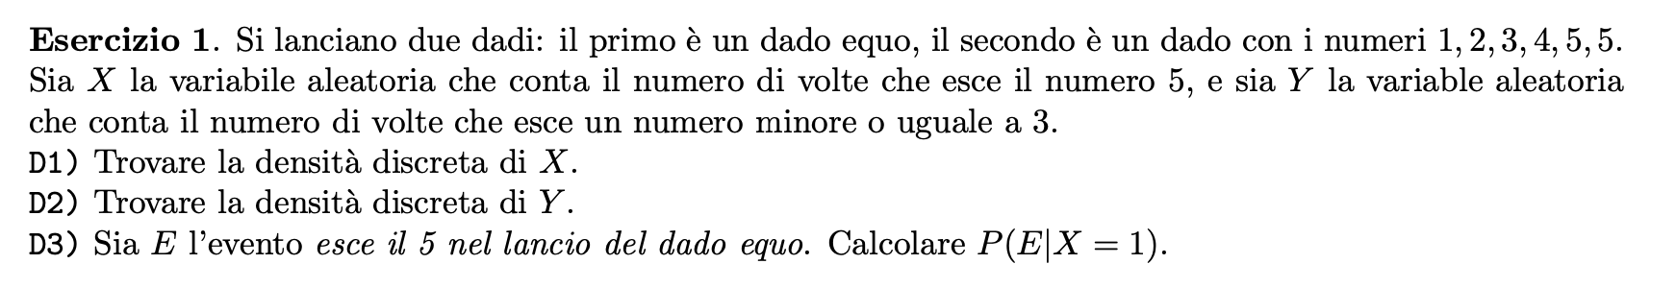

***Soluzione:***

D1) Abbiamo un dado equo, cioè un dado che ha le seguenti facce { 1, 2, 3, 4, 5, 6 }, sappiamo che X è la variabile aleatoria che conta il numero di volte in cui esce 5. Per trovare la densità discreta di X facciamo la seguente analisi:  
Essendo il dato equo la probabilità di ottenere 5 sarà:

Nel secondo dado abbiamo due 5, quindi la probabilità sarà:

X rappresenta il numero di volte che esce un dado il n. 5 nei due dadi. Quindi X = 0, 1, 2

Dove:

= ( tutti i casi del primo dado - il caso in cui esce 5 nel primo dado ) * ( tutti i casi del secondo dado - il caso in cui esce 5 nel primo dado )

= ( un 5 esce nel primo dado * un 5 non esce nel secondo dado ) + ( un 5 non esce nel primo dado * un 5 esce nel secondo dado ) = ( esce un 5 nel primo dado ) * ( esce un 5 nel secondo dado )

D2) La variabile aleatoria Y rappresenta il numero di volte che esce un numero minore o uguale a 3. Possiamo avere Y = 0, 1, 2

Possiamo dividere entrambi i dadi in: A = { numeri minori uguali a 3 } e B = { numeri maggiori di 3 }.

Quindi le facce accettate sono , stessa cosa vale per le facce non accettate. Quindi avremo:

Dove:

= ( non esce nel primo ) * ( non esce nel primo )

= ( esce nel primo * non esce nel secondo ) + ( non esce nel primo * esce nel primo) = ( esce nel primo) * ( esce nel primo)

D3) Per calcolare P ( E | X = 1 ) dove E = esce il 5 nel dado equo e X = 1 è l’uscita di un 5 in uno dei due dadi (in questo caso esce nel secondo) . Per farlo applichiamo la formula di Bayes:

Quindi:

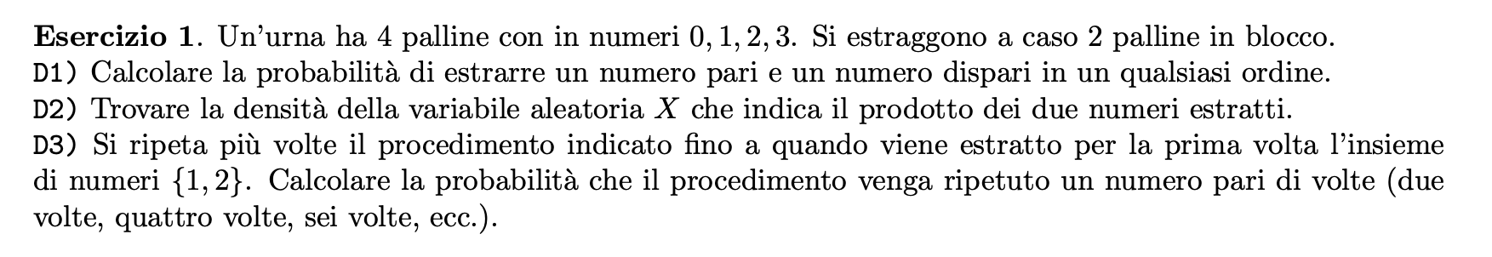

***Soluzione:***

D1) Per calcolarci la probabilità di estrarre un numero pari e un numero dispari faremo:

L'urna contiene 4 palline = { 0, 1, 2, 3 }. Possiamo avere diverse combinazioni di numeri pari e dispari:

* O pari e dispari
* O dispari e pari

Calcoliamo la probabilità di ciascun caso:

* Pari e Dispari:

Ci sono due palline pari (0 e 2) e due palline dispari (1 e 3).

La probabilità di estrarre un numero pari seguito da un numero dispari è

* Dispari e Pari:

Ci sono due palline pari (0 e 2) e due palline dispari (1 e 3).

La probabilità di estrarre un numero dispari seguito da un numero pari è

La somma di questi due casi sarà

D2) Per trovare la densità di X che indica il prodotto dei due numeri estratti

{( }

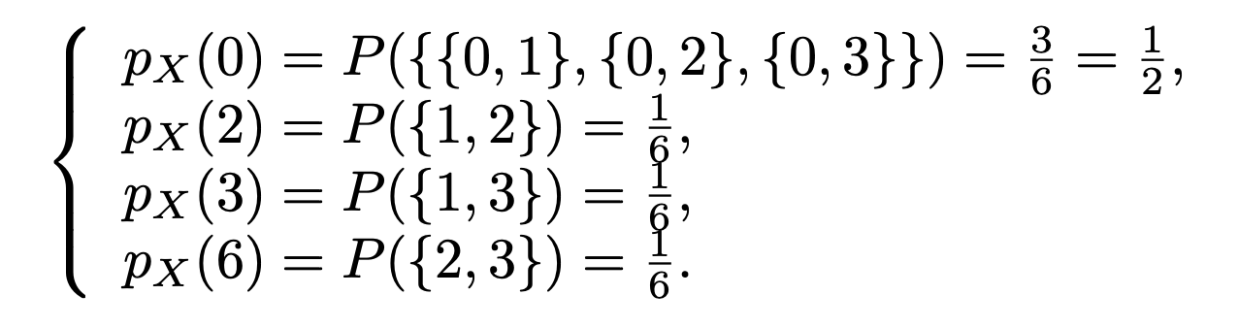

Ciascuno dei 6 sottoinsiemi hanno probabilità

D3)

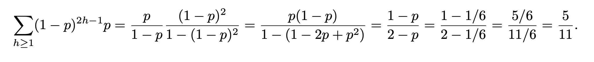

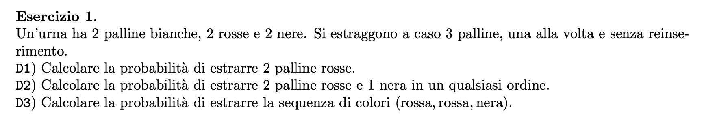

***Soluzione:***

D1) Per calcolare la probabilità di estrarre di 2 palline rosse faremo:  
*P*(*X*=*k* )= Dove:

*N* è la popolazione totale (numero totale di palline nell'urna),

*K* è il numero di elementi favorevoli nell'urna (numero di palline rosse),

*n* è la dimensione del campione (numero di palline estratte),

*k* è il numero di elementi favorevoli nel campione (numero di palline rosse estratte),

​) rappresenta il coefficiente binomiale, che indica il numero di modi per scegliere *b* elementi da un insieme di *a* elementi senza considerare l'ordine.

La probabilità di estrarre esattamente 2 palline rosse usando la distribuzione ipergeometrica è quindi:  
  
*P*(*X*=2) = ​)

Semplificando otteniamo:  
  
*P*(*X*=2) = =

D2) Per calcolare la probabilità di estrarre 2 palline rosse e 1 nera in un qualsiasi ordine faremo:

Per la teoria della distribuzione Ipergeometrica (con più di 2 tipi) la probabilità richiesta `e:  
 = = . Corrisponde anche alla possibilità 2 rosse 1 bianca.

D3) Calcolare la probabilità di estrarre la sequenza di colori (rossa, rossa, nera) faremo:  
  
Con notazioni ovvie la probabilit`a richiesta `e P(R1 ∩ R2 ∩ N3) = P(R1)P(R2|R1)P(N3|R1 ∩ R2) =

2/6 l’estrazione della prima palline rossa su la base delle 6 presenti nell’urna  
1/5 la possibilità restante di pescare un ulteriore rossa successivamente alla prima  
2/4 ultima probabiltà disponibile per l’estrazione di una pallina nera (stessa percentuale bianca).

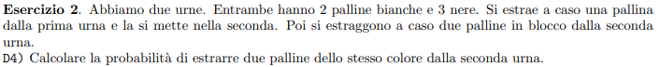

P(E) = estrazione di due palline uguali   
P(B1) = estrazione pallina bianca   
P(Bc) = estrazione di una pallina che non sia bianca   
P(E|B1) = Estrazione di due palline uguali data l’estrazione di una pallina bianca   
P(E | Bc ) = Estrazione di due palline uguali data l’estrazione di una pallina non bianca

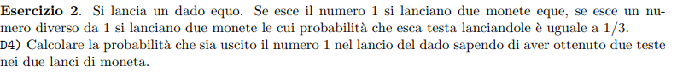

La possibilità che esca 1 su un dado equo corrisponde ad mentre la possibilità che non esca e che quindi esca un numero diverso da 1 corrisponde a .  
La possibilità che da una moneta equa esca testa o viceversa per croce corrisponde a .  
  
Chiamiamo U l'evento "esce il numero 1 nel lancio del dado" e T l'evento "ottenere due teste nei due lanci di moneta".

La probabilità di U, P(U), è la probabilità di ottenere il numero 1 nel lancio del dado, che è 1/6 in un dado equo.

La probabilità di T dato U, P(T|U), è la probabilità di ottenere due teste sapendo che è uscito il numero 1 nel lancio del dado. Questa probabilità è due volte , perché se esce il numero 1 nel dado, si lanciano due monete eque, quindi la probabilità di ottenere due teste è   
Al denominatore troviamo P(T) che andremo a srotolare in modo da ottenere la somma del caso di aver trovato un 1 e lanciato due monete eque alla possibilità di aver lanciato le due monete con probabilità dopo aver ottenuto un numero diverso da 1 nel dado.



